Verslag kascontrolecommissie over het jaar 2016 d.d. 15 januari 2017.

Oisterwijk, 19 februari 2017 t.a.v. Martin Kabo
Penningmeester Afdeling Brabant Nivon

Op zondag 15 januari 2017 heeft de kascontrolecommissie bestaande uit Dhr. Gerrit Draisma en Dhr. John Troost de financiële administratie van het Nivon afdeling Brabant in aanwezigheid van de penningmeester Dhr. Martin Kabo gecontroleerd.

De kas- en bankbescheiden werden gecontroleerd en werden in overeenstemming bevonden met de gedane boekingen. De administratie ter zake de in- en uitgaven van de afdeling Brabant waren overzichtelijk, duidelijk en goed verzorgd na enkele aanpassingen onzerzijds in overleg met Dhr. Martin Kabo. De rechtmatigheid van alle inkomsten en uitgaven werd vastgesteld. Op alle gestelde vragenwerd een duidelijk en afdoend antwoord gegeven.

Dhr. MartinKaboheeft te kennen gegeven te willen stoppen met zijn taak als penningmeester. Namens de kascontrolecommissie danken wij hem voor het vele werk dat hij gedaan heeft t.b.v. de afdeling Brabant van het Nivon.

De kascontrolecommissie complimenteert de penningmeester voor de gevoerde financiële
administratie en adviseert het gehele bestuur te dechargeren voor het boekjaar 2016.

Wij wensen verder de nieuwe penningmeester veel sterkte en wijsheid toe bij zijn taak als
penningmeester van de afdeling Brabant van het Nivon.

Oisterwijk, 19 februari 2017

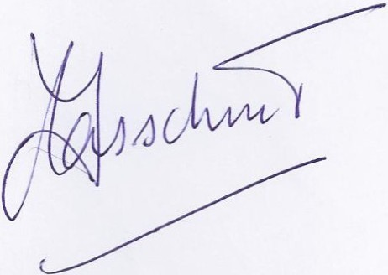
Dhr. Gerrit Draisma, lid kascontrolecommissie
c=

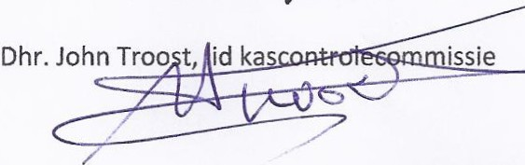
c:..6i<...Qtt..--- .

Dhr. Martin Kabo,penningmeester afdeling Brabant Nivon

--------
----

